PROYECTO FINAL DE MÁSTER

FINTRACK

Gestor de Finanzas Personales

Máster en Desarrollo Full Stack

Agustín Burgués

2026

1. Definición del problema

1.1 Contexto

La gestión de las finanzas personales es una actividad que forma parte de la vida cotidiana y que requiere llevar un control de los ingresos, gastos, pagos y objetivos económicos. Sin embargo, cuando esta información se registra de forma manual, su consulta y organización pueden resultar poco prácticas, especialmente cuando se acumula una gran cantidad de información.

El origen de este proyecto surge de una situación real dentro de mi propia familia. Actualmente, parte de la gestión económica familiar se realiza mediante una libreta en la que se van anotando diferentes movimientos y gastos. Además, las facturas y otros documentos relacionados con los gastos se conservan físicamente.

Este sistema permite mantener un registro, pero presenta algunas dificultades a la hora de consultar la información. Para localizar un movimiento concreto es necesario buscar entre las anotaciones realizadas en la libreta, localizar cuál fue la última anotación y encontrar la página correspondiente. Del mismo modo, cuando se necesita revisar una factura concreta, es necesario buscarla entre los documentos almacenados físicamente.

A medida que aumenta el número de anotaciones y documentos, este proceso se vuelve más lento y dificulta obtener una visión general de la situación económica.

1.2 Problema identificado

El principal problema identificado es la falta de una herramienta centralizada que permita registrar, consultar y organizar de forma sencilla la información financiera familiar.

El registro manual presenta varias limitaciones:

- Dificultad para localizar rápidamente movimientos anteriores.
- Necesidad de revisar manualmente las páginas de la libreta.
- Dificultad para obtener una visión general de los ingresos y gastos.
- Falta de cálculos automáticos sobre el balance económico.
- Dificultad para conocer cuánto se ha gastado en determinadas categorías.
- Ausencia de un sistema centralizado para controlar presupuestos.
- Dificultad para realizar un seguimiento de objetivos de ahorro.
- Dependencia de documentación física para consultar determinados gastos.

Estas limitaciones no significan que el sistema tradicional no funcione, sino que resulta poco eficiente cuando se necesita consultar o analizar la información acumulada.

1.3 Solución propuesta

Para solucionar esta problemática se desarrolló FinTrack, una aplicación web destinada a facilitar la gestión de las finanzas personales y familiares.

La aplicación permite centralizar en un único sistema la información relacionada con los ingresos, gastos, categorías, presupuestos y objetivos de ahorro.

A través de FinTrack, el usuario puede registrar sus movimientos económicos y posteriormente consultarlos mediante diferentes filtros y opciones de búsqueda. Además, la aplicación realiza automáticamente determinados cálculos que permiten conocer el balance, los ingresos y los gastos del periodo seleccionado.

El sistema también incorpora un dashboard que presenta de forma visual información relevante sobre la situación financiera, incluyendo gráficos de gastos por categoría y comparaciones entre ingresos y gastos.

De esta forma, una tarea que anteriormente dependía principalmente de la consulta manual de una libreta puede realizarse mediante una aplicación web, permitiendo acceder a la información de forma más rápida y organizada.

1.4 Objetivo del proyecto

El objetivo principal de FinTrack es desarrollar una herramienta web que facilite la gestión y el seguimiento de las finanzas personales y familiares, reduciendo la dependencia de registros manuales y proporcionando una forma más rápida y organizada de consultar la información económica.

Como objetivos específicos se plantearon los siguientes:

- Permitir el registro de ingresos y gastos.
- Organizar los movimientos mediante categorías.
- Facilitar la consulta y búsqueda de transacciones.
- Mostrar un resumen de la situación financiera.
- Permitir establecer presupuestos mensuales.
- Controlar el progreso de objetivos de ahorro.
- Registrar aportaciones realizadas a dichos objetivos.
- Permitir la gestión del perfil del usuario.
- Garantizar que cada usuario pueda acceder únicamente a su propia información.
- Desarrollar una aplicación accesible mediante una interfaz web.
- Integrar un frontend desarrollado con React con un backend desarrollado con Django y Django REST Framework.
- Desplegar la aplicación para que pueda ser utilizada mediante Internet.

2. Reflexión: aportación y eficiencia

2.1 Aportación de la aplicación

La principal aportación de FinTrack consiste en transformar una gestión económica que anteriormente se realizaba de forma manual en un sistema digital centralizado.

En el contexto familiar que motivó el desarrollo del proyecto, la información económica se registraba principalmente en una libreta y las facturas se conservaban físicamente. Aunque este método permite mantener un registro de los gastos, consultar información concreta requiere revisar manualmente las anotaciones y localizar los documentos correspondientes.

FinTrack permite centralizar esta información y acceder a ella desde una aplicación web. De esta manera, los movimientos económicos pueden registrarse, consultarse y organizarse sin necesidad de revisar físicamente una libreta para localizar cada anotación.

Además, la aplicación no se limita a almacenar información, sino que procesa los datos registrados para proporcionar información útil al usuario.

Por ejemplo, el dashboard permite visualizar:

- Balance mensual.
- Total de ingresos.
- Total de gastos.
- Número de transacciones.
- Últimas transacciones realizadas.
- Mayor ingreso y mayor gasto.
- Distribución de gastos por categorías.
- Comparación entre ingresos y gastos.
- Estado de los presupuestos.
- Progreso de los objetivos de ahorro.

Esto permite obtener una visión general de la situación económica sin tener que realizar manualmente estos cálculos.

2.2 Mejora de la eficiencia

Una de las principales mejoras que aporta FinTrack es la reducción del tiempo necesario para consultar y analizar la información financiera.

En el sistema tradicional, localizar un gasto concreto puede requerir revisar diferentes páginas de la libreta hasta encontrar la anotación correspondiente. En cambio, FinTrack permite utilizar filtros por tipo de movimiento, categoría, mes y año, además de realizar búsquedas por descripción.

Esto facilita especialmente la consulta de información histórica.

La aplicación también automatiza cálculos que anteriormente tendrían que realizarse manualmente. Por ejemplo, al registrar ingresos y gastos, el sistema puede calcular el balance y mostrar la diferencia entre ambos valores.

Del mismo modo, los presupuestos permiten conocer automáticamente el importe gastado, el importe restante y el porcentaje utilizado. Los objetivos de ahorro también calculan el progreso en función de las aportaciones realizadas.

Por tanto, la aplicación permite pasar de un sistema basado principalmente en registrar y consultar información a uno que también procesa y presenta información útil para la toma de decisiones.

2.3 Automatización de tareas

FinTrack automatiza diferentes tareas relacionadas con la gestión financiera:

- Cálculo del balance entre ingresos y gastos.
- Cálculo del gasto acumulado por categoría.
- Cálculo del porcentaje utilizado de los presupuestos.
- Cálculo del importe restante de los presupuestos.
- Actualización del importe ahorrado en los objetivos.
- Cálculo del porcentaje de progreso de los objetivos.
- Agrupación de gastos por categorías.
- Generación de información para los gráficos del dashboard.
- Filtrado y búsqueda de transacciones.

Estas funcionalidades reducen la necesidad de realizar cálculos manuales y permiten que el usuario se concentre en consultar y analizar la información.

2.4 Beneficios para el usuario

Desde el punto de vista del usuario, FinTrack aporta principalmente organización, rapidez y facilidad de consulta.

La información se encuentra centralizada y asociada a cada usuario, evitando que diferentes usuarios puedan acceder a información financiera que no les corresponde.

La interfaz permite acceder a las diferentes funcionalidades desde un mismo lugar, incluyendo transacciones, categorías, presupuestos, objetivos y perfil.

Otro beneficio importante es la posibilidad de consultar la información desde cualquier dispositivo con acceso a Internet, al tratarse de una aplicación web desplegada públicamente.

2.5 Valor de la solución

El valor principal de FinTrack no reside únicamente en digitalizar una libreta de gastos, sino en utilizar los datos registrados para proporcionar una visión más completa de la situación económica.

La aplicación permite convertir datos individuales, como un ingreso o un gasto, en información que puede ayudar al usuario a comprender mejor sus hábitos financieros.

Por ejemplo, conocer cuánto se ha gastado en una determinada categoría permite detectar dónde se concentra una parte importante de los gastos. Del mismo modo, disponer de presupuestos y objetivos de ahorro permite establecer referencias para controlar la evolución económica.

En este sentido, FinTrack busca ser una herramienta sencilla y práctica que facilite la gestión económica cotidiana y que, al mismo tiempo, demuestre la aplicación de los conocimientos adquiridos durante el Máster en Desarrollo Full Stack.

3. Tecnologías utilizadas

3.1 Backend

El backend de FinTrack ha sido desarrollado utilizando Python y Django, un framework orientado al desarrollo de aplicaciones web.

Se ha utilizado Django 6.0.7 como framework principal y Django REST Framework 3.17.1 para desarrollar la API REST que permite la comunicación entre el backend y el frontend.

Las principales tecnologías y librerías utilizadas en el backend son:

- Python: lenguaje de programación utilizado para el desarrollo del backend.
- Django 6.0.7: framework principal de la aplicación.
- Django REST Framework 3.17.1: utilizado para implementar la API REST.
- SQLite: base de datos utilizada durante el desarrollo local.
- PostgreSQL: base de datos utilizada en entornos de despliegue.
- dj-database-url: facilita la configuración de la conexión con la base de datos mediante variables de entorno.
- Gunicorn: servidor utilizado para ejecutar la aplicación Django en producción.
- WhiteNoise: utilizado para la gestión y distribución de archivos estáticos.
- django-cors-headers: permite configurar las políticas CORS necesarias para la comunicación entre el frontend y el backend.
- Pillow: utilizado para gestionar imágenes, como las fotografías de perfil de los usuarios.
- python-dotenv: utilizado para trabajar con variables de entorno durante el desarrollo.

Django también proporciona funcionalidades fundamentales utilizadas por la aplicación, como el sistema de autenticación, gestión de sesiones, hashing de contraseñas, protección CSRF y acceso mediante el ORM a la base de datos.

3.2 Frontend

El frontend de FinTrack ha sido desarrollado utilizando React, con Vite como herramienta de construcción y desarrollo.

La utilización de React permite crear una interfaz basada en componentes y actualizar dinámicamente la información mostrada al usuario sin necesidad de recargar constantemente la página.

Las principales tecnologías utilizadas son:

- React: desarrollo de la interfaz de usuario.
- Vite: herramienta utilizada para crear y ejecutar el proyecto frontend.
- React Router: gestión de las diferentes rutas y vistas de la aplicación.
- Axios: realización de peticiones HTTP hacia la API desarrollada con Django.
- Bootstrap: creación y organización de la interfaz visual.
- Chart.js: generación de gráficos.
- react-chartjs-2: integración de Chart.js con React.
- React Icons: incorporación de iconos en la interfaz.

Una de las partes principales de la integración entre ambas tecnologías es el dashboard. React realiza una petición al endpoint correspondiente de la API y utiliza los datos recibidos para mostrar los indicadores financieros, las últimas transacciones, los presupuestos, los objetivos y los diferentes gráficos.

3.3 Autenticación

La autenticación de usuarios se basa en el sistema de sesiones proporcionado por Django.

Los usuarios pueden crear una cuenta, iniciar sesión y cerrar sesión. Una vez autenticados, las peticiones realizadas desde React hacia los endpoints privados de la API incluyen las credenciales necesarias para que Django pueda identificar al usuario.

La aplicación también utiliza protección CSRF para las operaciones que modifican información y controla el acceso a los diferentes endpoints mediante los permisos proporcionados por Django REST Framework.

3.4 Base de datos

Durante el desarrollo local se utiliza SQLite, debido a su facilidad de configuración y a que permite trabajar con la aplicación sin necesidad de instalar un servidor de base de datos adicional.

Para el entorno de producción se utiliza PostgreSQL, configurado mediante una URL de conexión y variables de entorno.

El acceso a los datos se realiza mediante el ORM de Django, evitando realizar directamente las consultas SQL desde las diferentes vistas de la aplicación.

Los principales modelos desarrollados son:

- Usuario.
- Transaction.
- Category.
- Budget.
- Goal.
- GoalContribution.

Estos modelos permiten representar los usuarios y los diferentes elementos relacionados con la gestión financiera.

3.5 Control de versiones

El código fuente del proyecto se almacena en GitHub, permitiendo disponer de una copia centralizada del proyecto y facilitar su despliegue.

Git también permite realizar el seguimiento de los cambios realizados durante el desarrollo.

3.6 Despliegue

Para el despliegue se utilizaron dos servicios diferentes debido a la separación entre frontend y backend.

El backend Django se encuentra desplegado en Render, mientras que el frontend React se encuentra desplegado en Vercel.

La comunicación entre ambas partes se realiza mediante peticiones HTTP a la API REST.

Esta arquitectura permite separar las responsabilidades de cada parte de la aplicación: React se encarga de la interfaz y de la interacción con el usuario, mientras que Django gestiona la lógica de negocio, autenticación, persistencia y acceso a los datos.

4. Definición de tipos de usuarios

FinTrack dispone de diferentes niveles de acceso en función de la situación del usuario. Cada tipo de usuario tiene unas funciones y permisos determinados.

4.1 Visitante

El visitante es una persona que accede a la aplicación sin haber iniciado sesión.

Sus principales acciones son:

- Acceder a la aplicación.
- Visualizar la pantalla de inicio de sesión.
- Acceder al formulario de creación de una cuenta.
- Crear una nueva cuenta de usuario.

El visitante no puede acceder a la información financiera de otros usuarios ni utilizar las funcionalidades privadas de la aplicación.

4.2 Usuario registrado

El usuario registrado es la persona que ha creado una cuenta y ha iniciado sesión correctamente.

Es el usuario principal de FinTrack y tiene acceso a las funcionalidades de gestión financiera.

Entre sus principales acciones se encuentran:

- Consultar el dashboard.
- Registrar ingresos y gastos.
- Modificar y eliminar sus transacciones.
- Crear, modificar y eliminar sus categorías.
- Consultar y gestionar sus presupuestos.
- Crear y gestionar objetivos de ahorro.
- Realizar aportaciones a sus objetivos.
- Consultar el historial de aportaciones.
- Modificar sus datos de perfil.
- Cambiar su contraseña.
- Configurar su moneda.
- Gestionar su fotografía de perfil.
- Cerrar sesión.

Cada usuario únicamente puede acceder y modificar sus propios datos financieros. La API controla este acceso mediante la autenticación y los permisos de Django REST Framework.

4.3 Administrador

FinTrack utiliza el sistema de administración proporcionado por Django, por lo que existe también el rol de administrador.

El administrador dispone de acceso al panel de administración de Django y puede gestionar los datos de la aplicación de acuerdo con los permisos administrativos asignados.

Este rol está orientado principalmente a tareas de administración y mantenimiento de la aplicación y no constituye el flujo habitual de utilización de FinTrack.

4.4 Resumen de permisos
Funcionalidad | Visitante | Usuario registrado | Administrador
Acceder a la aplicación | ✓ | ✓ | ✓
Crear una cuenta | ✓ | — | —
Iniciar sesión | ✓ | ✓ | ✓
Dashboard | — | ✓ | ✓
Gestionar transacciones | — | ✓ | ✓
Gestionar categorías | — | ✓ | ✓
Gestionar presupuestos | — | ✓ | ✓
Gestionar objetivos | — | ✓ | ✓
Gestionar perfil | — | ✓ | ✓
Cambiar contraseña | — | ✓ | ✓
Panel de administración | — | — | ✓

La separación de permisos permite proteger la información financiera y garantizar que las funcionalidades privadas solamente estén disponibles para usuarios autenticados.

5. Casos de uso

Los casos de uso describen las principales interacciones entre los usuarios y FinTrack. Permiten representar de forma estructurada las operaciones que puede realizar cada tipo de usuario y el resultado esperado.

5.1 Caso de uso: Crear una cuenta

Actor: Visitante

Objetivo: Crear una cuenta para poder utilizar las funcionalidades privadas de FinTrack.

Flujo principal:

- El visitante accede a la aplicación.
- Selecciona la opción Crear cuenta.
- Introduce un nombre de usuario.
- Introduce su nombre y apellido, de forma opcional.
- Introduce una dirección de correo electrónico.
- Introduce una contraseña y su confirmación.
- El sistema valida los datos introducidos.
- Si los datos son correctos, se crea el usuario.
- El sistema informa de que la cuenta ha sido creada correctamente.
- El usuario puede iniciar sesión.

Posibles errores:

- El nombre de usuario ya existe.
- Las contraseñas no coinciden.
- La contraseña no cumple los requisitos establecidos.
- Falta algún campo obligatorio.
- El correo electrónico no es válido.

5.2 Caso de uso: Iniciar sesión

Actor: Usuario registrado

Objetivo: Acceder a las funcionalidades privadas de la aplicación.

Flujo principal:

- El usuario introduce su nombre de usuario.
- Introduce su contraseña.
- El sistema comprueba las credenciales.
- Si son correctas, Django crea la sesión correspondiente.
- El usuario accede al dashboard.

Posible error:

Si las credenciales no son correctas, el sistema informa al usuario y no permite el acceso.

5.3 Caso de uso: Registrar una transacción

Actor: Usuario registrado

Objetivo: Registrar un ingreso o gasto.

Flujo principal:

- El usuario accede a la sección de transacciones.
- Selecciona la opción para crear una nueva transacción.
- Introduce la fecha.
- Introduce una descripción.
- Introduce el importe.
- Selecciona el tipo de movimiento: ingreso o gasto.
- Selecciona una categoría compatible con el tipo de movimiento.
- El sistema valida los datos.
- La transacción se almacena asociada al usuario.
- La información queda disponible para futuras consultas y para los cálculos del dashboard.

Posibles errores:

- Fecha no válida.
- Importe vacío o menor o igual a cero.
- Tipo de transacción no válido.
- Categoría inexistente.
- Categoría incompatible con el tipo de transacción.

5.4 Caso de uso: Gestionar un presupuesto

Actor: Usuario registrado

Objetivo: Establecer un límite de gasto para una categoría durante un determinado mes.

Flujo principal:

- El usuario accede a la sección de presupuestos.
- Selecciona la opción para crear un presupuesto.
- Selecciona una categoría.
- Indica el mes y año.
- Introduce el importe máximo.
- El sistema almacena el presupuesto.
- A medida que se registran gastos relacionados con esa categoría, el sistema calcula el importe gastado.
- La aplicación muestra el porcentaje utilizado y el importe restante.
- El sistema muestra un indicador visual del estado del presupuesto.

Esto permite al usuario conocer si se encuentra dentro del límite establecido o si se está aproximando o ha superado dicho límite.

5.5 Caso de uso: Gestionar un objetivo de ahorro

Actor: Usuario registrado

Objetivo: Establecer y realizar el seguimiento de una meta económica.

Flujo principal:

- El usuario accede a la sección de objetivos.
- Crea un nuevo objetivo.
- Introduce el nombre y la cantidad objetivo.
- Opcionalmente introduce una descripción y una fecha objetivo.
- El sistema almacena el objetivo.
- El usuario puede realizar aportaciones.
- Cada aportación queda registrada en el historial.
- El importe ahorrado se actualiza automáticamente.
- La aplicación calcula el porcentaje de progreso hacia el objetivo.

5.6 Caso de uso: Consultar el dashboard

Actor: Usuario registrado

Objetivo: Obtener una visión general de su situación financiera.

Flujo principal:

- El usuario inicia sesión.
- Accede al dashboard.
- React realiza una petición a la API de Django.
- Django obtiene los datos correspondientes al usuario autenticado.
- La API devuelve la información financiera.
- React procesa los datos recibidos.
- La información se muestra mediante tarjetas, tablas y gráficos.

El dashboard muestra información como el balance, ingresos, gastos, últimas transacciones, gastos por categoría, presupuestos y objetivos de ahorro.

Este caso de uso representa además una de las principales integraciones entre React y Django REST Framework del proyecto.

5.7 Caso de uso: Modificar el perfil

Actor: Usuario registrado

Objetivo: Actualizar sus datos personales y preferencias.

Flujo principal:

- El usuario accede a su perfil.
- El sistema obtiene sus datos mediante la API.
- El usuario modifica los campos que desea actualizar.
- Puede modificar información como nombre, apellido, correo electrónico, moneda o fotografía de perfil.
- El sistema valida los datos.
- Los cambios se almacenan.
- La aplicación informa al usuario de que el perfil ha sido actualizado correctamente.

5.8 Caso de uso: Cerrar sesión

Actor: Usuario registrado

Objetivo: Finalizar la sesión actual.

Flujo principal:

- El usuario selecciona la opción Cerrar sesión.
- React realiza una petición al endpoint de logout.
- Django elimina la sesión del usuario.
- La aplicación vuelve al estado de usuario no autenticado.
- El usuario deja de tener acceso a las funcionalidades privadas.

6. Seguridad y protección de datos

La seguridad es un aspecto importante de FinTrack, ya que la aplicación gestiona información relacionada con las finanzas personales de los usuarios. Por este motivo, se han aplicado diferentes mecanismos de seguridad proporcionados principalmente por Django y Django REST Framework.

6.1 Autenticación de usuarios

FinTrack utiliza el sistema de autenticación y sesiones proporcionado por Django.

Los usuarios deben iniciar sesión para acceder a las funcionalidades privadas de la aplicación. Una vez autenticados, Django mantiene una sesión asociada al usuario mediante cookies.

Además, la API dispone de endpoints específicos para:

- Iniciar sesión.
- Cerrar sesión.
- Comprobar el estado de autenticación.
- Crear nuevas cuentas.
- Cambiar la contraseña.

De esta forma, las operaciones relacionadas con información financiera no están disponibles para usuarios que no hayan iniciado sesión.

6.2 Control de permisos

La API utiliza los mecanismos de permisos de Django REST Framework.

Los endpoints que contienen información privada utilizan el permiso IsAuthenticated, mientras que aquellos que deben estar disponibles para usuarios no autenticados, como el registro o el inicio de sesión, utilizan AllowAny.

Esto permite establecer diferentes niveles de acceso dependiendo de la operación que se quiera realizar.

6.3 Protección de los datos de cada usuario

Uno de los aspectos fundamentales de la aplicación es garantizar que cada usuario solamente pueda acceder a sus propios datos.

Las consultas realizadas en el backend filtran la información utilizando el usuario autenticado.

Por ejemplo, las transacciones, categorías, presupuestos y objetivos se obtienen asociándolos al usuario que realiza la petición.

Esto evita que un usuario pueda consultar directamente la información financiera perteneciente a otra cuenta.

6.4 Protección de contraseñas

Las contraseñas no se almacenan directamente como texto plano.

FinTrack utiliza el sistema de autenticación de Django, que proporciona un mecanismo de hashing de contraseñas antes de almacenarlas en la base de datos.

De esta manera, la contraseña original del usuario no se almacena directamente.

Además, durante el registro se realizan diferentes validaciones, como la comprobación de que las contraseñas coincidan y que tengan una longitud mínima.

6.5 Protección CSRF

La aplicación utiliza la protección CSRF (Cross-Site Request Forgery) proporcionada por Django.

Antes de realizar determinadas operaciones que modifican información, el frontend obtiene el token CSRF correspondiente y lo utiliza en las peticiones realizadas al backend.

Esto proporciona una capa adicional de protección frente a solicitudes maliciosas realizadas desde otros sitios.

6.6 Validación de datos

Los datos enviados desde React son validados en el backend antes de ser almacenados.

Por ejemplo, en el registro de transacciones se comprueba:

- Que exista una fecha válida.
- Que el importe haya sido proporcionado.
- Que el importe sea mayor que cero.
- Que el tipo de transacción sea válido.
- Que la categoría exista.
- Que la categoría corresponda al tipo de transacción seleccionado.

También existen validaciones específicas para categorías, presupuestos, objetivos y perfiles.

La validación en el backend es especialmente importante porque los datos recibidos desde el frontend no deben considerarse confiables únicamente por haber sido validados previamente en la interfaz.

6.7 Protección frente a XSS

Django proporciona mecanismos de escape automático en sus plantillas, reduciendo el riesgo de ataques de tipo Cross-Site Scripting (XSS).

Además, la aplicación no utiliza directamente contenido proporcionado por los usuarios como código HTML o JavaScript ejecutable.

6.8 Configuración CORS

Debido a que el frontend y el backend se encuentran desplegados en servicios diferentes, es necesario configurar correctamente las políticas CORS (Cross-Origin Resource Sharing).

La aplicación permite únicamente los orígenes autorizados para realizar peticiones al backend.

Esto evita que cualquier sitio web externo pueda realizar libremente peticiones a la API desde el navegador del usuario.

6.9 Variables de entorno

Las configuraciones sensibles no se incluyen directamente en el código fuente.

Entre las principales variables utilizadas se encuentran:

- SECRET_KEY
- DEBUG
- ALLOWED_HOSTS
- CORS_ALLOWED_ORIGINS
- CSRF_TRUSTED_ORIGINS

En el entorno de producción estas variables se configuran mediante las variables de entorno proporcionadas por el servicio de despliegue.

Esto permite evitar publicar información sensible directamente en el repositorio.

6.10 HTTPS

La aplicación desplegada utiliza HTTPS tanto en el frontend como en el backend.

Esto permite cifrar las comunicaciones entre el navegador del usuario, el frontend y la API, reduciendo el riesgo de que las credenciales o los datos transmitidos puedan ser interceptados durante la comunicación.

6.11 Protección de archivos estáticos

En producción se utiliza WhiteNoise para gestionar los archivos estáticos de Django.

Esto permite servir estos recursos de forma adecuada en el entorno de despliegue sin depender de un servidor web adicional exclusivamente para los archivos estáticos.

6.12 Consideraciones sobre protección de datos

FinTrack está diseñado para gestionar información financiera asociada a cada cuenta de usuario. Por este motivo, se ha aplicado el principio de separación de datos entre usuarios y se han protegido mediante autenticación los endpoints que contienen información privada.

El proyecto se ha desarrollado con fines académicos como Proyecto Final del Máster en Desarrollo Full Stack. En un entorno de producción real podrían incorporarse medidas adicionales, como sistemas automatizados de copias de seguridad, monitorización, políticas de recuperación ante desastres y mecanismos adicionales de auditoría.

7.Interfaz y funcionamiento de la aplicación

7.1 Pantalla de inicio de sesión

Texto para Word:

La pantalla de inicio de sesión permite a los usuarios registrados acceder a su cuenta mediante su nombre de usuario y contraseña.

Desde esta pantalla también existe la posibilidad de acceder al formulario de creación de una nueva cuenta.

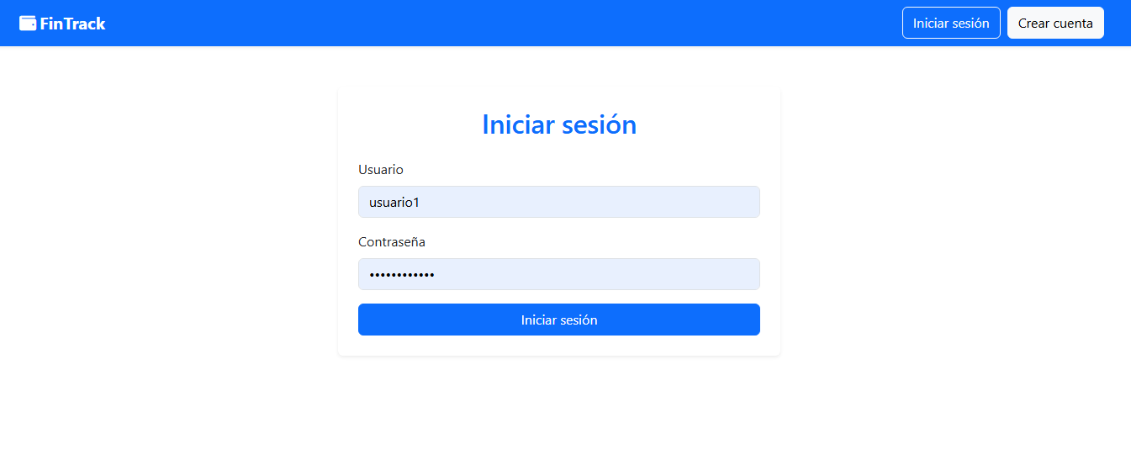

Figura 1. Pantalla de inicio de sesión de FinTrack.

7.2 Registro de usuario

FinTrack incorpora un sistema de registro que permite crear nuevas cuentas.

El formulario solicita un nombre de usuario, una dirección de correo electrónico y una contraseña. El nombre y apellido son datos opcionales que pueden ser completados por el usuario.

El backend valida la información recibida antes de crear la cuenta y comprueba, entre otros aspectos, que el nombre de usuario no esté siendo utilizado y que las contraseñas coincidan.

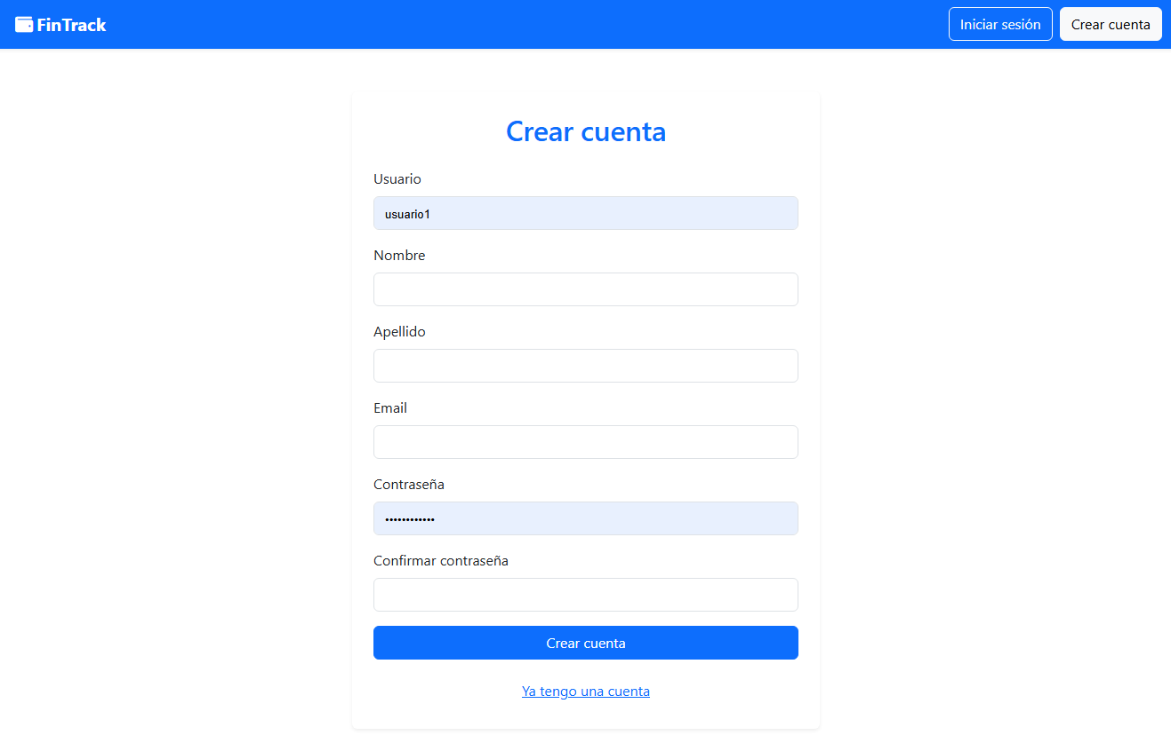
Figura 2. Formulario de registro de usuarios.

7.3 Dashboard

El dashboard constituye la pantalla principal de la aplicación una vez que el usuario ha iniciado sesión.

En esta sección se presenta un resumen de la situación financiera del usuario mediante diferentes indicadores y elementos gráficos.

Entre la información mostrada se encuentra el balance mensual, los ingresos, los gastos, el número de transacciones y categorías, además de las últimas transacciones registradas.

También se muestran gráficos de gastos por categoría y de comparación entre ingresos y gastos, así como información relacionada con presupuestos y objetivos de ahorro.

Los datos mostrados son obtenidos mediante peticiones realizadas desde React hacia la API desarrollada con Django REST Framework.

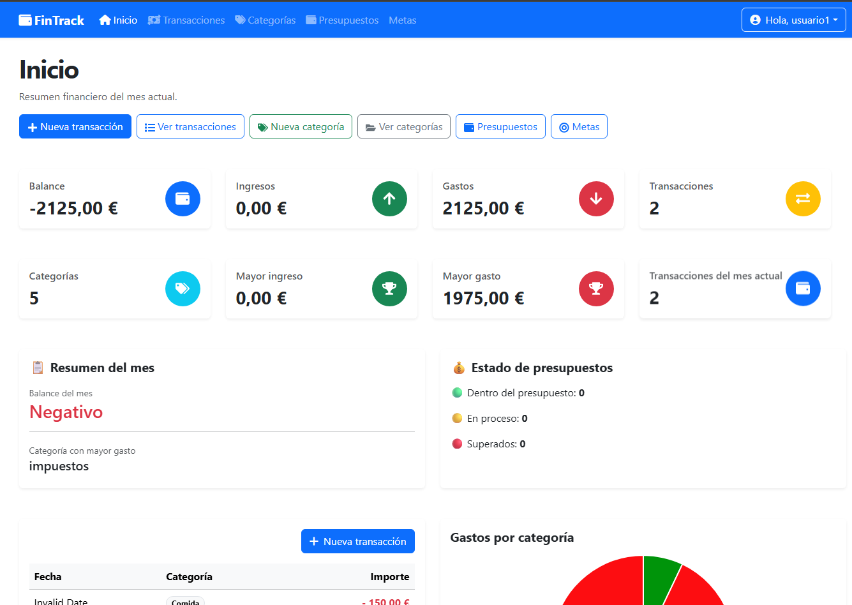

Figura 3. Dashboard principal de FinTrack.

7.4 Gestión de transacciones

La sección de transacciones permite consultar y administrar los movimientos económicos registrados por el usuario.

Cada transacción contiene información como la fecha, descripción, importe, tipo y categoría.

La aplicación permite crear nuevas transacciones, modificarlas y eliminarlas. También dispone de diferentes filtros para facilitar la búsqueda de información.

Entre los filtros disponibles se encuentran el tipo de transacción, la categoría, el mes y el año, además de una búsqueda por descripción.

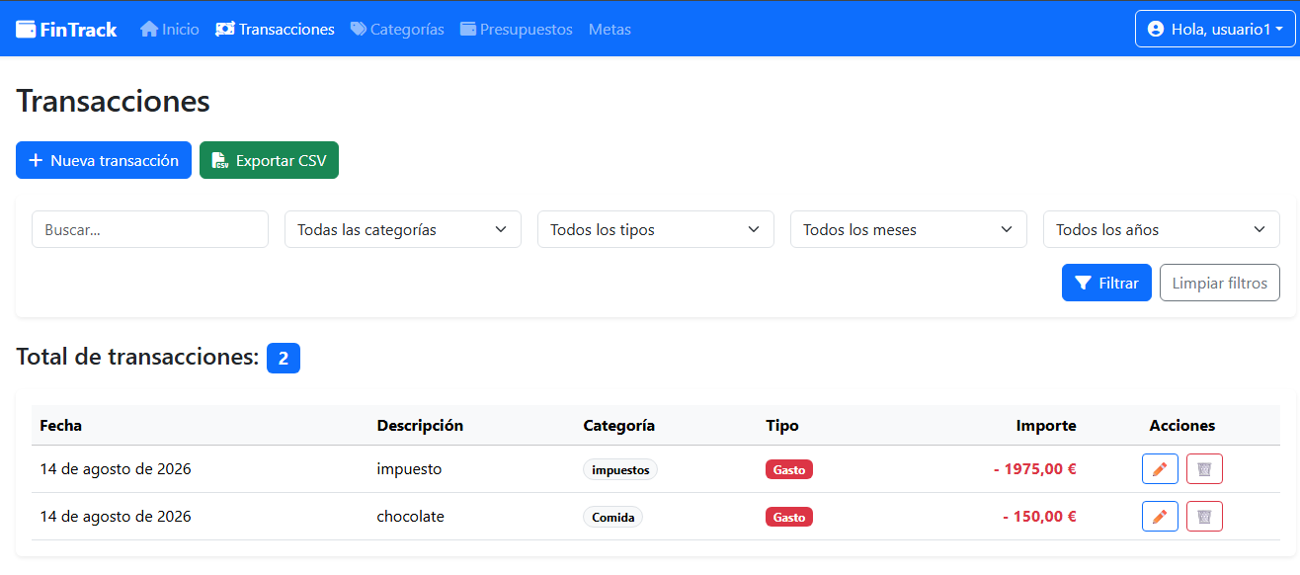
Figura 4. Gestión y consulta de transacciones.

7.5 Categorías

Las categorías permiten organizar los movimientos económicos.

El usuario puede crear categorías independientes para ingresos y gastos y personalizar diferentes aspectos de ellas, como el color y el icono.

Las categorías también permiten posteriormente filtrar y analizar las transacciones registradas.

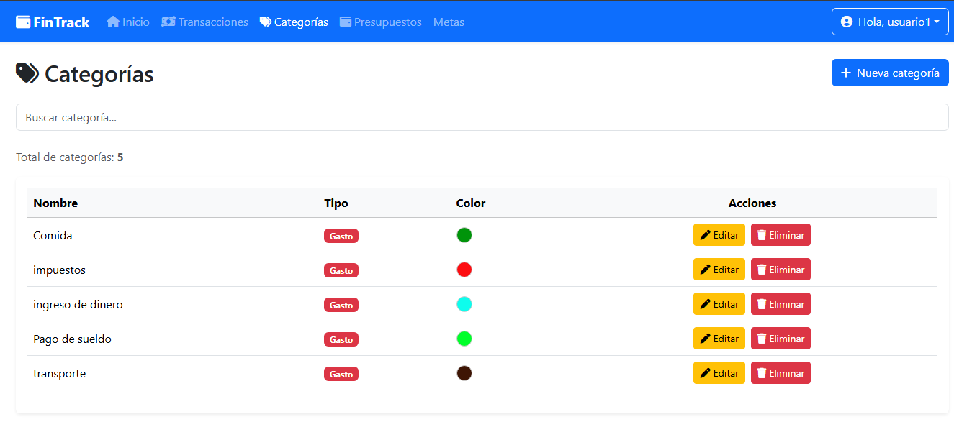
Figura 5. Gestión de categorías.

7.6 Presupuestos

La sección de presupuestos permite establecer límites de gasto para determinadas categorías durante un mes concreto.

FinTrack calcula automáticamente el importe gastado, el importe restante y el porcentaje utilizado del presupuesto.

Además, la aplicación proporciona indicadores visuales para informar sobre el estado del presupuesto.

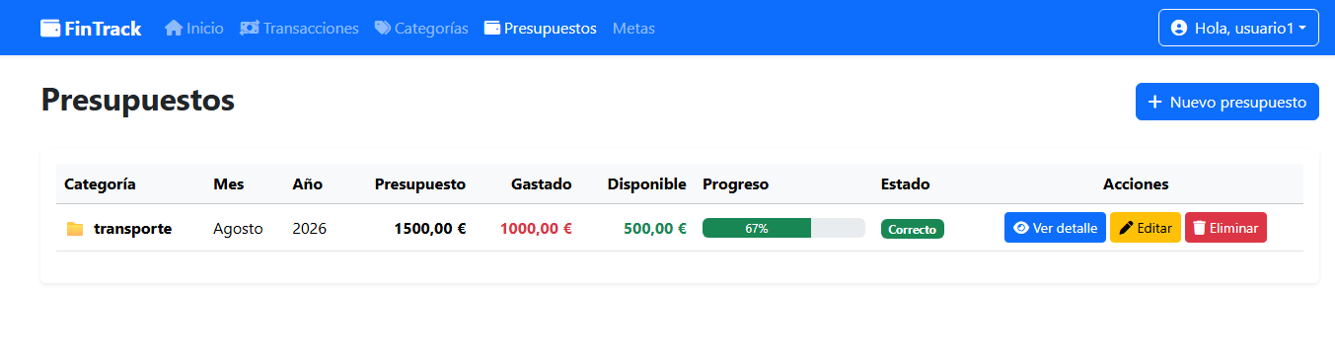

Figura 6. Gestión y seguimiento de presupuestos.

7.7 Objetivos de ahorro

Los objetivos permiten establecer una cantidad económica que el usuario desea alcanzar.

El usuario puede definir una cantidad objetivo y, opcionalmente, una fecha límite. Posteriormente puede realizar diferentes aportaciones.

Cada aportación queda registrada y el sistema actualiza automáticamente el importe ahorrado y el porcentaje de progreso.

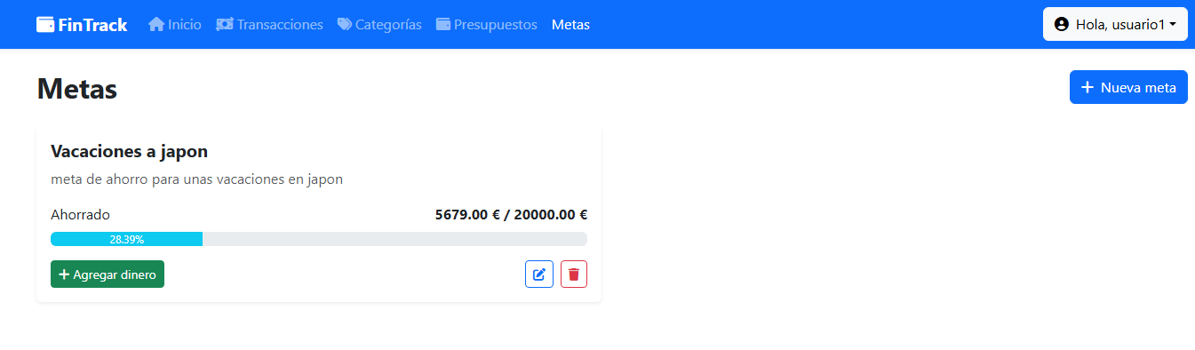

Figura 7. Gestión de objetivos de ahorro.

7.8 Perfil de usuario

La aplicación dispone de una sección de perfil desde la que el usuario puede consultar y modificar sus datos personales.

Entre las opciones disponibles se encuentran la modificación del nombre, apellido, correo electrónico, moneda y fotografía de perfil.

También existe una sección independiente para realizar el cambio de contraseña.

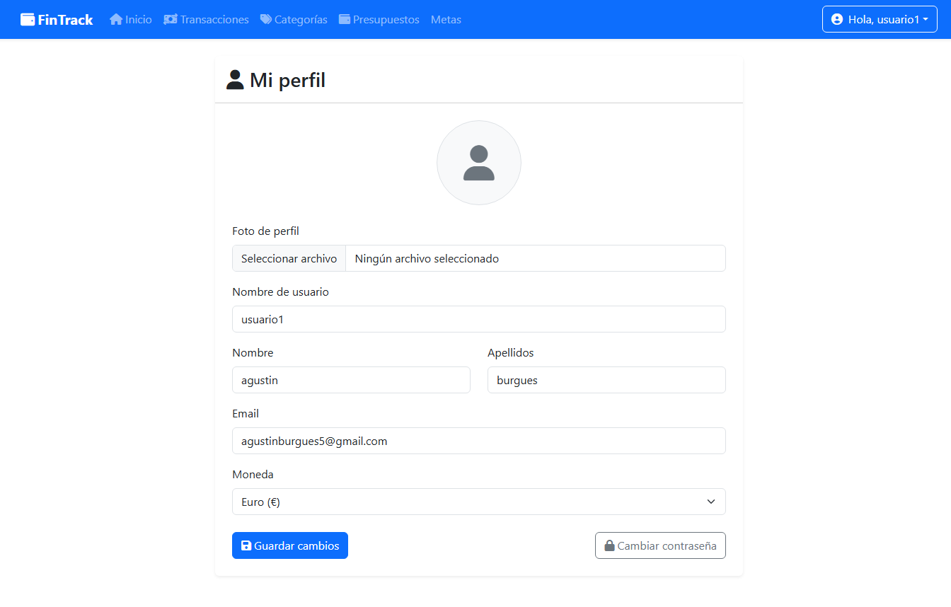
Figura 8. Perfil y configuración del usuario.

8. Arquitectura y diseño de la aplicación

FinTrack utiliza una arquitectura web separada entre el frontend, el backend y la base de datos. Esta estructura permite dividir las responsabilidades de la aplicación y facilita su mantenimiento y evolución.

La aplicación está compuesta principalmente por un frontend desarrollado con React y Vite, un backend desarrollado con Django y Django REST Framework y una base de datos PostgreSQL en el entorno de producción.

8.1. Arquitectura de la aplicación

El usuario accede a FinTrack mediante un navegador web. La interfaz está desarrollada con React y se encuentra desplegada en Vercel.

El frontend se comunica con el backend mediante peticiones HTTP utilizando Axios. Django REST Framework recibe estas peticiones, comprueba la autenticación y los permisos del usuario y ejecuta la lógica necesaria para obtener o modificar los datos.

El backend se encuentra desplegado en Render y utiliza Django ORM para comunicarse con la base de datos PostgreSQL.

El flujo general de comunicación es:

Usuario → React + Vite → API REST → Django REST Framework → PostgreSQL

Las respuestas del backend se envían al frontend principalmente en formato JSON, permitiendo que React actualice la interfaz con los datos obtenidos.

Figura 1. Diagrama de arquitectura

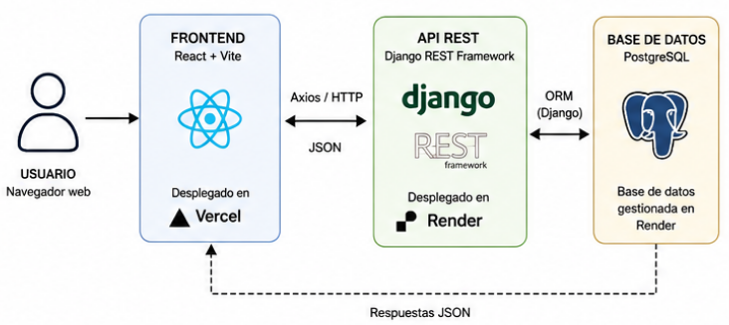
El diagrama representa la comunicación entre las diferentes capas de la aplicación y la separación entre frontend, backend y base de datos.

8.2. Casos de uso

La aplicación está orientada principalmente a usuarios registrados. Después de autenticarse, el usuario puede acceder a las diferentes funcionalidades de gestión financiera.

Entre las principales acciones disponibles se encuentran:

- Registrarse.
- Iniciar sesión.
- Consultar el dashboard.
- Gestionar transacciones.
- Gestionar categorías.
- Gestionar presupuestos.
- Gestionar objetivos de ahorro.
- Gestionar el perfil.
- Cerrar sesión.

La gestión de transacciones permite crear, editar, eliminar y filtrar movimientos financieros.

En el caso de los objetivos de ahorro, además de crear y eliminar objetivos, el usuario puede realizar aportaciones y consultar su progreso.

Figura 2. Diagrama de casos de uso

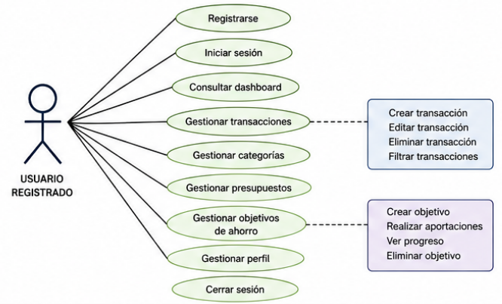

8.3. Flujo general de funcionamiento

El flujo principal comienza cuando el usuario accede a FinTrack.

En primer lugar, el sistema comprueba si dispone de una cuenta. Si no dispone de ella, puede registrarse. Una vez creada la cuenta, puede iniciar sesión mediante sus credenciales.

Django se encarga del proceso de autenticación. Si las credenciales son correctas, el usuario accede al dashboard. En caso contrario, el sistema informa de que las credenciales introducidas no son correctas.

Desde el dashboard, el usuario puede acceder a las diferentes funcionalidades de la aplicación, como transacciones, categorías, presupuestos, objetivos de ahorro y perfil.

Finalmente, el usuario puede cerrar la sesión, finalizando el acceso a las funcionalidades privadas de la aplicación.

Figura 3. Diagrama de flujo de funcionamiento

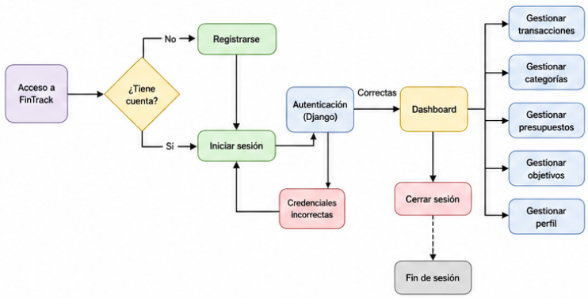
8.4. Modelo de datos

El modelo de datos de FinTrack está diseñado para mantener separada la información de cada usuario y relacionar los diferentes elementos que forman parte de su gestión financiera.

Las principales entidades utilizadas son:

- Usuario: almacena la información de los usuarios registrados.
- Transacción: representa los ingresos y gastos realizados.
- Categoría: permite clasificar las transacciones.
- Presupuesto: establece límites de gasto para determinadas categorías y períodos.
- Objetivo: representa una meta de ahorro.
- Aportación de objetivo: registra las cantidades aportadas a cada objetivo.

Un usuario puede tener múltiples transacciones, categorías, presupuestos y objetivos.

Las transacciones están asociadas a una categoría, mientras que cada objetivo puede tener múltiples aportaciones. De esta forma, el sistema puede calcular y mostrar el progreso de cada objetivo a partir de las aportaciones realizadas.

Figura 4. Diagrama del modelo de datos

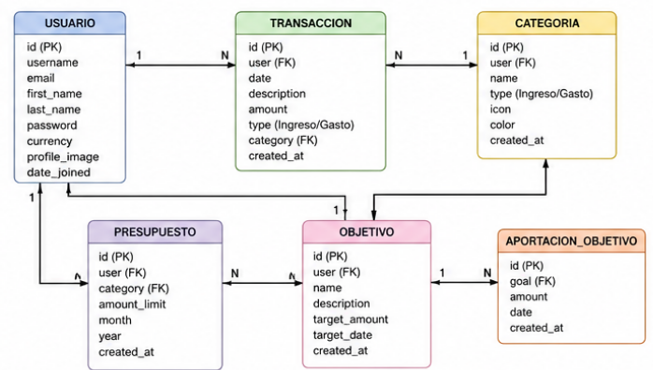
8.5. Separación de responsabilidades

La arquitectura utilizada permite separar las diferentes responsabilidades de la aplicación:

React: se encarga de la interfaz y de la interacción con el usuario.
Axios: gestiona las comunicaciones HTTP entre frontend y backend.
Django REST Framework: proporciona la API y controla las peticiones recibidas.
Django: gestiona la autenticación, la lógica de negocio y el acceso a los datos.
Django ORM: permite trabajar con la base de datos mediante los modelos de Django.
PostgreSQL: almacena de forma persistente la información de la aplicación.

Esta separación permite que cada parte del sistema pueda evolucionar de manera independiente y facilita el mantenimiento del proyecto.

9. Conclusiones

El desarrollo de FinTrack ha permitido aplicar de forma práctica los conocimientos adquiridos durante el Máster en Desarrollo Full Stack, integrando diferentes tecnologías dentro de una aplicación web funcional.

El proyecto parte de una necesidad real relacionada con la gestión económica familiar y propone una solución digital que permite centralizar y organizar la información financiera.

Durante el desarrollo se implementó un backend utilizando Django y Django REST Framework, incluyendo modelos, autenticación, gestión de usuarios, validación de datos y una API REST.

Por otra parte, se desarrolló un frontend utilizando React y Vite, conectado al backend mediante peticiones HTTP realizadas con Axios.

La aplicación incorpora diferentes funcionalidades relacionadas con la gestión financiera, como transacciones, categorías, presupuestos y objetivos de ahorro. Además, el dashboard permite transformar los datos registrados en información visual que facilita su consulta y análisis.

Otro aspecto importante del proyecto ha sido el despliegue de la aplicación, separando el frontend y el backend en servicios independientes y permitiendo acceder a FinTrack mediante Internet.

En conjunto, el proyecto ha permitido recorrer las diferentes etapas de desarrollo de una aplicación full stack: análisis del problema, diseño, desarrollo del backend, desarrollo del frontend, integración mediante una API, aplicación de medidas de seguridad y despliegue.

10. Mejoras futuras

Aunque FinTrack cumple con los objetivos establecidos para el proyecto, existen diferentes funcionalidades que podrían incorporarse en futuras versiones.

Entre las posibles mejoras se encuentran:

- Incorporar un sistema de notificaciones para informar sobre presupuestos próximos a superarse.
- Añadir recordatorios relacionados con pagos y gastos recurrentes.
- Permitir exportar las transacciones a formatos como CSV o PDF.
- Incorporar filtros y estadísticas financieras más avanzadas.
- Añadir diferentes periodos de análisis, como semanas, trimestres o años.
- Incorporar un sistema de copias de seguridad automatizadas.
- Mejorar el sistema de gestión de documentos y facturas.
- Permitir adjuntar facturas directamente a las transacciones.
- Incorporar funcionalidades específicas para una gestión económica familiar compartida.
- Añadir diferentes niveles de permisos para cuentas familiares.

Estas mejoras permitirían ampliar las funcionalidades de FinTrack y convertirla progresivamente en una herramienta de gestión financiera más completa.

11. Cierre

FinTrack demuestra cómo una necesidad cotidiana puede transformarse en una solución tecnológica mediante el desarrollo de una aplicación web full stack.

El proyecto combina Django, Django REST Framework, React, bases de datos, autenticación, APIs REST y servicios de despliegue, permitiendo aplicar de forma conjunta los conocimientos adquiridos durante el Máster.

Además de cumplir una finalidad técnica y académica, la aplicación parte de un problema real y busca aportar una solución práctica para facilitar la organización y consulta de la información económica familiar.

